Условия реализации программы.
Реализация материалов данной программы возможна при условии активного взаимодействия детей с окружающим миром эмоционально-практическим путем, то есть через игру, предметную деятельность, общение, труд, познание, разные виды деятельности, свойственные дошкольному возрасту.

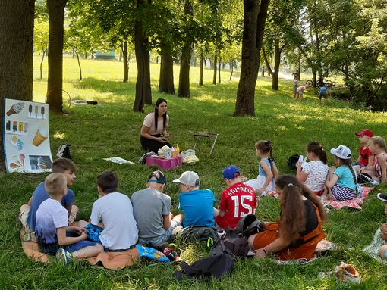
Виды детской деятельности: чтение (слушание); обсуждение (рассуждение); рассказывание (пересказывание), ситуативный разговор, рисование, лепка, аппликация, исследование; моделирование, игровая деятельность, творческие игры: — режиссерские ( по мотивам литературных произведений); сюжетно-ролевые; игры-драматизации; театрализованные игры.

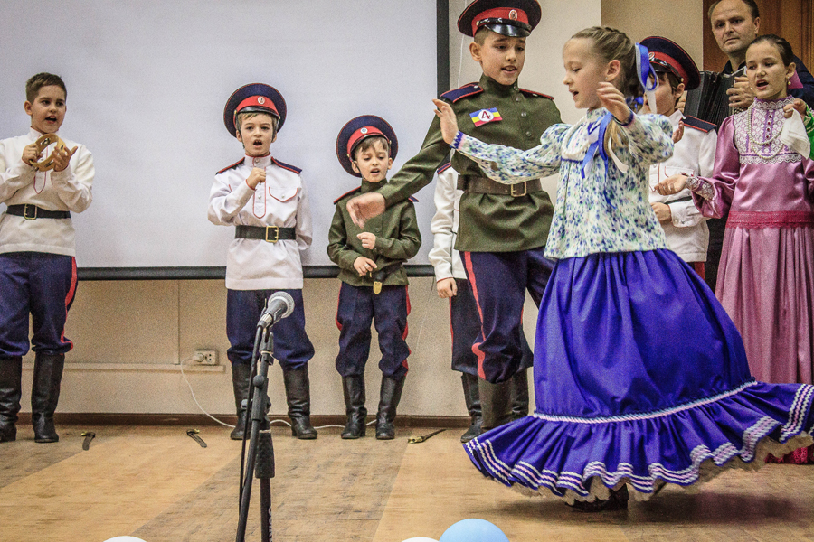
Муниципальное дошкольное образовательное учреждение
«Детский сад № 290 Дзержинского района Волгограда»
(МОУ детский сад № 290)

Буклет для родителей
Программа по патриотическому воспитанию детей 4 – 5 лет
«Родной свой край люби и знай»
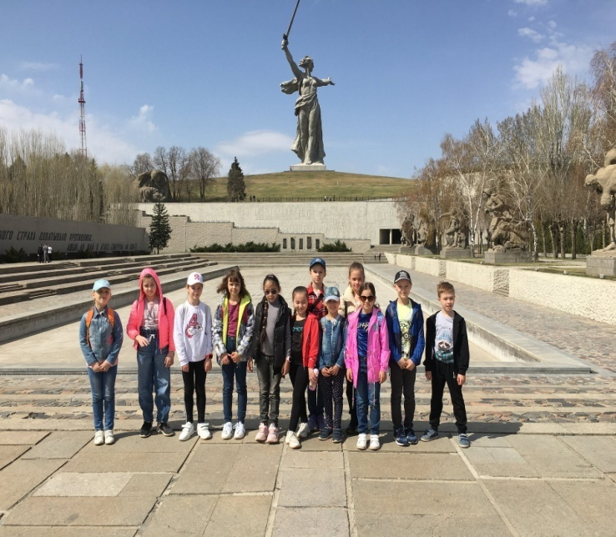

Составила: воспитатель
Песковацкова В. В.

Волгоград, 2022

Основная цель программы:
- Воспитание гуманной, духовно-нравственной личности, достойных будущих граждан России, патриотов своего Отечества.
- Создание условий для решения задач нравственно-патриотического воспитания детей старшего дошкольного возраста.
Задачи:
- Вызвать у детей чувство восхищения и восторга красотой своей Родины.
- Формировать бережное отношение к природе и всему живому.
- Расширять представление о своей семье, о городе, в котором мы живем.
- Развивать интерес к русским традициям, православным праздникам и народным промыслам.


Принципы реализации программы.
Доступность. Принцип доступности предполагает соотнесение содержания, характера и объема учебного материала с уровнем развития, подготовленности детей.
Непрерывность. На нынешнем этапе образование призвано сформировать у подрастающего поколения устойчивый интерес к постоянному пополнению своего интеллектуального багажа и совершенствованию нравственных чувств.
Научность. Одним из важных принципов программы является ее научность. На основе сведений об истории и культуре родного края.
Системность. Принцип системного подхода, который предполагает анализ взаимодействия различных направлений гражданско-патриотического воспитания.
Преемственность. Гражданско-патриотическое воспитание дошкольников продолжается в начальной школе.
Культуросообразность. Этот принцип выстраивает содержание программы как последовательное усвоение и выработке на этой основе ценностных ориентаций

Методы и приемы реализации программы.
Наглядный метод: экскурсий по городу, целевые прогулки; наблюдение;
показ сказок; рассматривания книжных иллюстраций, репродукций, предметов;
проведения дидактических игр и др.

Словесный метод: чтение литературных произведений; чтения стихотворений детьми, беседы с элементами диалога, рассказы воспитателя, приглашенных родителей; ответы на вопросы педагога, детей; проведение разнообразных игр (малоподвижных, сюжетно – ролевых, игр – драматизаций и др.); сообщение дополнительного материала воспитателем; загадывание загадок; рассказы детей по схемам, иллюстрациям, моделирование сказок; разбор житейских ситуаций; проведения викторин, конкурсов, тематических вечеров.

Практический метод: организация продуктивной деятельности; игры (строительные, дидактические, инсценировки и др.); оформление гербарий, альбомов; постановка сказок, литературных произведений, а также конкурсов, викторин; выступление для воспитанников младших групп, выступление для родителей; участие в конкурсах, фестивалях (на разных уровнях), смотрах, встречи с родителями; изготовление с детьми наглядных пособий для занятий;

